Новосибирская область
Новосибирский район
р.п. Краснообск
Всероссийский конкурс эковолонтерских и экопросветительских проектов «Волонтеры могут все»
Номинация: «Пойдем экологическими тропами»

Практико-ориентированный проект:
«Тропинка юннатов»

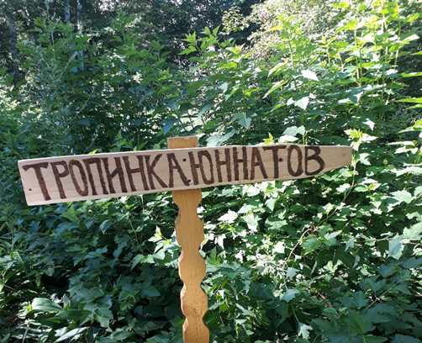

Автор проекта: Злобин Александр Витальевич
Руководитель проекта: Емелева Н.К.
педагог дополнительного образования
первой квалификационной категории
МБУДО НР «СЮН»

сс

Краснообск 2021

Паспорт проекта
Название проекта: Экологический учебный маршрут «Тропинка юннатов»
Автор проекта: Злобин Александр Витальевич. 14.02.2006.
630501 Новосибирская область, Новосибирский район, р.п. Краснообск, д.205, кв.52.
Контактный. тел.: 7(953) 795-57-67
Цель проекта: Создание экологического учебного маршрута на территории Станции юных натуралистов.
Задачи:
- Разработать проект экологического маршрута «Тропинка юннатов»;
- Проложить экологическую тропу на местности;
- Разработать и провести экскурсии, квесты, игры на тропе;
- Подготовить экскурсоводов-волонтёров для работы на экологическом маршруте
Целевая аудитория проекта: Дети дошкольного, младшего и среднего школьного возраста, взрослое население поселка.
Сроки и период реализации проекта:
- Подготовительный этап: октябрь 2019 - март 2020г.;
- Практический этап: апрель - октябрь 2020 г., апрель - май 2021;
- Заключительный этап: июнь – июль 2021г.
География проекта: Новосибирский муниципальный район, р.п. Краснообск
Механизмы реализации проекта: Для реализации проекта был разработан план экологической тропы, проработаны зоны маршрута, подобран ассортимент и количество растений, рассчитано количество материалов, необходимых для оборудования маршрута, подготовлена смета на отдельные зоны, составлен календарный план мероприятий, разработаны методические материалы экскурсионной программы и игровых мероприятий. Прокладка маршрута на местности и работы по его оборудованию проводилась командой проекта и волонтерами.
Ожидаемые результаты:
- Расширение знаний и представлений учащихся о природе родного края, о практических способах ее охраны;
- Приобретение практических навыков и умений (перекопка земли, работа со строительным материалом, выжигание по дереву, посев и посадка растений, прополка, полив и др.)
- Формирование опыта проведения экскурсий у учащихся старших классов;
- Вовлечение в подготовку и реализацию проекта представителей разных групп населения – учащихся, взрослых жителей посёлка.
- Расширение образовательного пространства МБУ ДО НСР «СЮН» дидактическими материалами экологического направления (экскурсионная программа, разработками мастер-классов по изготовлению различного материала по охране природы, информацией на стенды).
Показатели реализации проекта:
- Создан и оборудован экологический маршрут, оформлены девять зон;
- В древесную школку посеяны семена семи видов деревьев и кустарников. Саженцы четырех видов деревьев;
- Выращены овощи для обитателей живых уголков;
- Изготовлены домики для насекомых, скворечники, кормушки, колодец, стенды, компостер для демонстрации видов мусора;
- Заложены коллекции лекарственных растений и первоцветов;
- Подготовлены методические материалы для проведения экскурсий, игровых занятий на природе;
- Проведены занятия с обучающими по маршруту тропы;
- Организованы обучающие экскурсии для учащихся и других социальных групп заинтересованного населения;
Представлена презентация тропы на Межрегиональном фестивале «Зеленые колокола» (Барнаул). Доклад на НПК «Время думать иначе» в рамках Межрегионального Фестиваля «Будущее в руках, живущих». (Краснообск)

Введение
Экологическое образование предполагает не только приобретение знаний, но и получение практических навыков и умений. Защитники природы должны уметь оказывать помощь животным, выращивать растения, высаживать деревья, способствовать сохранению растений и животных, занесенных в Красную книгу. Идея проекта - полученные теоретические знания по охране природы, использовать на практике.
Проведено анкетирование среди школьников, для того, чтобы выяснить умеют ли они работать на земле, выращивать растения, определить лекарственное растение по его частям, оказывают ли помощь птицам. Анализ опроса показал, что 36% сверстников незнакомы с работой на земле и не имеют практических умений и навыков в выполнении основных сельскохозяйственных операций: обработке почвы, посеве, посадке и уходу за растениями. Не могут определить местные лекарственные растения (42%). Не знают, как изготовить искусственные гнезда для сов, дневных хищных птиц и другие (89%).
Проблема – отсутствие навыков работы на земле, практического опыта охраны дикой природы, незнание растений своей местности.
Одним из способов решения данной проблемы, может служить специально оборудованный на местности учебный экологический маршрут, заключающийся в практической работе по объединению уже существующих участков: огорода, древесной школки, столовых для птиц и белок и созданию новых в экологический учебный маршрут.
Цель – создание экологического учебного маршрута на территории Станции юных натуралистов.
Задачи:
• разработать проект экологического учебного маршрута;
• проложить маршрут на местности;
• разработать и провести экскурсии, квесты, игры на тропе.
Ожидаемый результат: Создаваемый учебный экологический маршрут будет состоять из разных зон, на которых детей и взрослых познакомят с оказанием практической помощи животному и растительному миру. Работая на огороде и древесной школке, учащиеся приобретут практические умения выращивания овощей для животных и саженцев деревьев для озеленения. Постепенно у них сформируются навыки выполнения трудовых операций по обработке почвы, посеву и посадке растений, ухода за ними, уборке урожая, во время работы на огороде, научатся правильно пользоваться садовым инвентарем. На маршруте, посвященному животному миру, познакомятся с искусственными гнездами для птиц, ульями для пчел. Научатся изготавливать домики для полезных насекомых. В зоне лекарственных растений и первоцветов займутся их изучением и выращиванием в культуре. Все желающие смогут прогуляться босиком по «дорожке здоровья», укрепляя свой организм, поиграть с различными экологическими экспонатами, представленными на маршруте. «Тропинка юннатов» и мероприятия, проводимые на ней, будут способствовать приобретению детьми опыта общения с природой, формированию умений и навыков в ее сохранении, оказании практической помощи животным, которые живут рядом с нами, освоят навыки выращивания растений, посадке деревьев, сохранять и выращивать растения, занесенные в Красную книгу НСО. Проведение занятий на свежем воздухе повысит продуктивность работы детей по получению знаний и практических умений. Реализация данного проекта расширит экологическое образовательное пространство за счет проведения занятий и экскурсий, повысит уровень экологической культуры разных групп населения поселка.
В ходе реализации проекта команда, участвующая в его реализации, максимально раскроет свои способности в творческой и практической деятельности. Работа над проектом поможет решить проблемы, связанные с поведением и последующим профессиональным выбором. Создание данной экологической тропы – это долгосрочный проект, который в перспективе можно продлиться за счет появления новых зон, посвященных охране природы.
Реализация проекта:
Подготовительный этап: Работа над проектом была начата в сентябре 2019 года. Осенью провели предпроектный анализ территории, проанализировали маршрут тропы и составили ее схему, с различными зонами. Зимой 2020 году, составили перечень оборудования и материалов, смету проекта, список растений. Начали подготовку экспонатов на тропинку.
Основной этап: Приступить к практическому этапу работы над проектом смогли только в июле 2021 года, из-за пандемии. Работы выполнялись только одним или двумя волонтерами одновременно.
На этом этапе очистили и разбили территорию на зоны по плану. Проложили дорожку из спилов деревьев, соединяющую маршрут тропы. Разработали участки земли и высадили на них лекарственные растения и первоцветы. На огородном участке вскопали землю и высадили овощи: салат, морковь, кабачки, огурцы. Изготовили и установили образцы скворечников, кормушки, домиков для птиц, колодец, компостер с образцами отходов. Оборудовали и оформили зоны тропы экспонатами, инфо-стендами. Заготовили природный материал: шишки, коряги, гальку, кедровую скорлупу для «дорожки здоровья» и установили ее на маршруте.
Заключительный этап:
В 2021 году проект завершится созданием зоны «Водная экосистема» с деревянным мостиком и берегами из гальки. Эта зона будет использоваться в учебной и исследовательской деятельности. Дети познакомятся с водным миром растений и насекомых, займутся их изучением. Пруд украсит тропинку, создаст на ней приятную атмосферу. Для оформления пруда составлена смета расходов.
Для питомцев живых уголков, которые нуждаются в прогулках на свежем воздухе и получении солнечных ванн, планируем поставить вольеры. Они дадут возможность зверушкам вести активный образ жизни. Рядом с ними поставим скамейки для желающих понаблюдать за животными.
Планируем поставить высокие грядки. На высоких грядках детям удобно работать, в них легче создать плодородный слой земли, меньше вырастит сорняков.
Добавим экспонаты, сделанные своими руками (кормушка для зверей, поилки, купальни для птиц). Подготовим тексты экскурсий для экскурсоводов, разработаем правила поведения на тропинке.
Результат реализации проекта:
В результате реализации проекта созданы экологические зоны: «Птицы - наши друзья», «Полезные насекомые», «Дорожка здоровья», «Овощи на грядке – животные в порядке», «Древесная школка», «Лекарственные растения», «Первоцветы», «Законы экологии». Освоена технология прокладки дорожки из спилов деревьев, плетения из ивовой лозы, подготовки грядок и посева растений. Приобретены навыки работы выжигания по дереву для оформления надписей, изготовления экспонатов для зон тропы. В результате реализации проекта появилось положительное отношение к сельскохозяйственному труду; проект позволил выйти на новый уровень практических умений и навыков, что усилило вовлеченность детей в природоохранную работу и повысило их экологическую грамотность. Проект «Тропинка юннатов» был представлен на Межрегиональном фестивале «Зеленые колокола» (Алтай), где получил высокую оценку.
Ресурсы реализации проекта
Все этапы проекта, осуществляются силами автора проекта и волонтерами, за счет собственных материалов Станции. Добровольную помощь материалами, растениями оказывало взрослое население посёлка.
Для завершения работы над проектом необходимы средства для приобретения оборудования, без этого невозможно выполнить проект. В 2020 году, мы подавали одну заявку на грант, но, к сожалению, нам не удалось его выиграть. Сейчас ждем результатов нашего участия в конкурсе «Большое начинается с малого». Работу над проектом продолжим в этом году.

Приложение 1
- Календарный план мероприятий по реализации проекта

№ | Наименование работ | Сроки  выполнения
 | 2019г.
1 | Предпроектный анализ территории | сентябрь-октябрь
2 | Разработка проекта экологической тропы | ноябрь - декабрь
 | 2020г.
3 | Подготовка списка материала и оборудования, необходимого для экологической тропы | январь-февраль
1 | Предварительный осмотр территории, по которой будет проходить маршрут экологической тропы | конец апреля
2 | Очистка территории. Раскорчёвка лишней травянистой растительности | конец мая -  начало июня
3 | Планировка и разбивка участков, отведённых под зоны | начало июня
4 | Устройство дорожки (основание, границы дорожки, засыпка песка, установка деревянных спилов, засыпка отдельных частей дорожки природными материалами.)  Покраска малой архитектурной формы – подставка под кормушки.  Развешивание искусственных гнезд.  Засыпка плодородного слоя земли под лекарственные растения и первоцветы.  Изготовление с наставником: домиков для птиц, стенда, декоративного колодца, компостера; основания для тропинки здоровья.  Установка оборудования;  Заготовка природного материала (песок, галька, шишки, окатыши, деревянные чурочки) | Июнь, июль, август
5 | Посадка растений в соответствии с планом. | Май, июнь, июль
6 | Создание проекта водной зоны с декоративным мостиком и лекарственными растениями.  Предпроектный анализ будущего расположения водоема и мостика. | Сентябрь
7 | Подбор растений, подготовка списка по ассортименту водных растений. Подготовка списка и приобретение необходимого оборудования. | Октябрь - ноябрь
 | Проведение мероприятий на тропе (изготовление и развешивании кормушек, зимняя подкормка птиц, смена информационных материалов на стенде) | Ноябрь - декабрь
 | 2021 г.
8 | Создание водной зоны на экологической тропе. Устройство водоёма: Подготовка ложа под чашу. Оформление берегов. Высадка растений. Установка мостика и стендов. Обработка деревянных конструкций пропиткой. | Май - июнь
9 | Разработка экскурсионной программы, информационных материалов и подготовка экскурсоводов | Январь-февраль
10 | Разработка планов новых зон тропы, подготовка материалов для оформления тропы (выжигание по дереву, надписи к деревьям, растениям) | Февраль
11 | Проведение мероприятий на тропе (зимняя подкормка птиц, смена информационных материалов на стенде) | Январь – апрель
 | Посадка первоцветов, лекарственных растений, овощей. Мастер-класс по изготовлению домиков для насекомых. | Апрель – май
11 | Разработка экскурсионной программы, мастер-классов, игр, информационных буклетов и подготовка экскурсоводов | Январь - май.
12 | Ремонт и приведение тропы в порядок после зимы. Текущий контроль порядка и сохранности тропы. | В течение года
 | Проведение экскурсий на маршруте | Апрель - октябрь

Приложение 2
«Полезные насекомые»
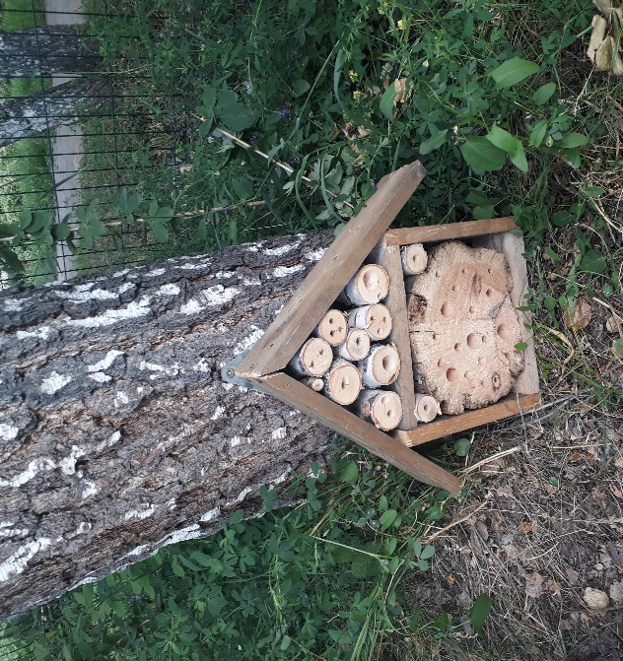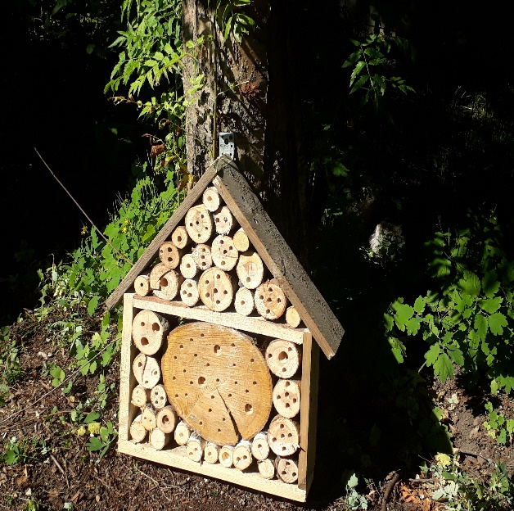
Рис.1 Домики для насекомых

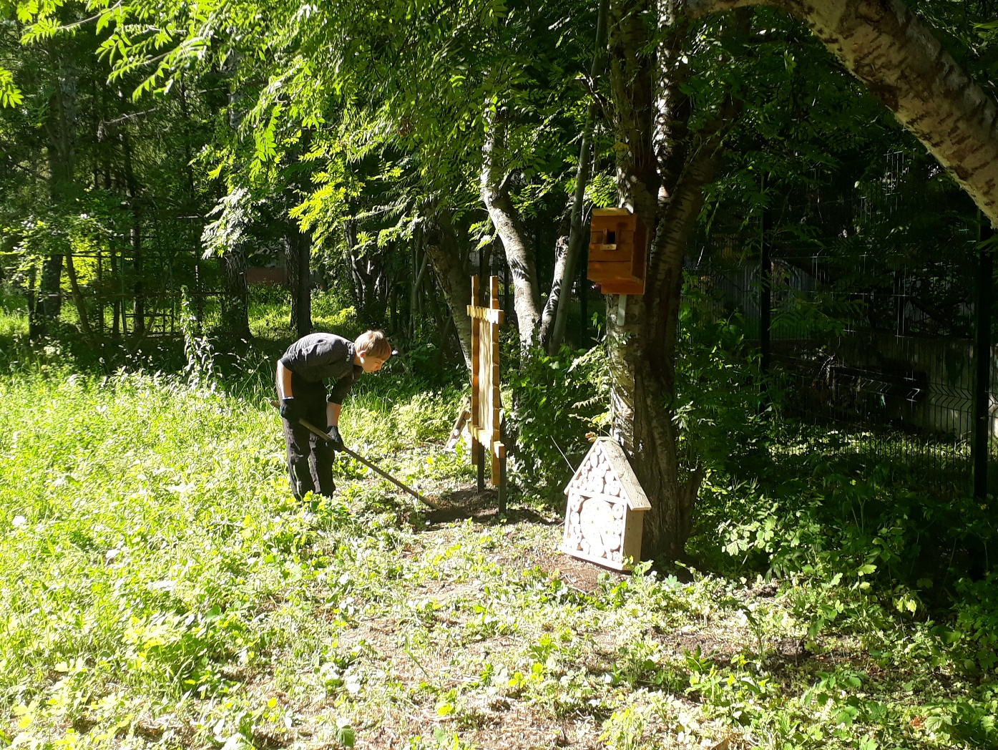
Рис.2 Злобин Саша на тропе

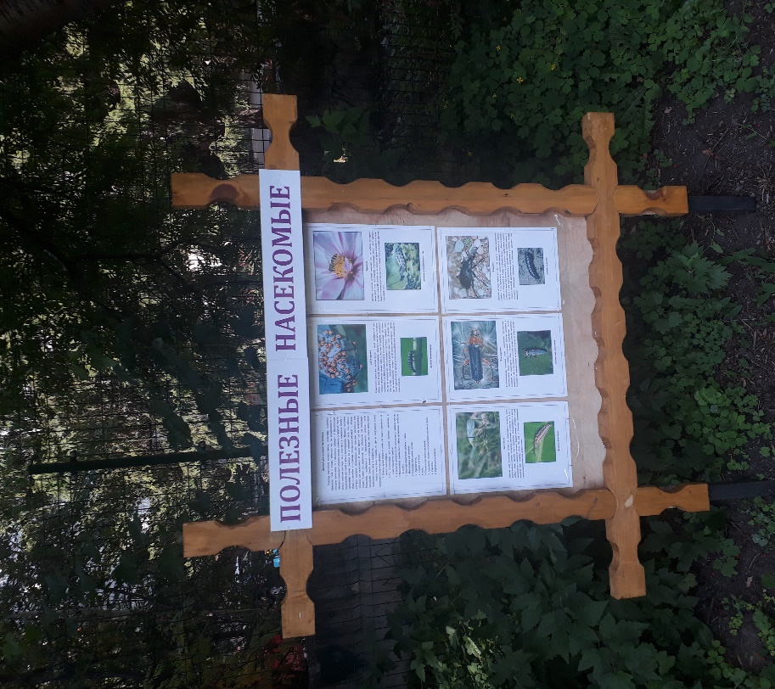
Рис.4 Информационный стенд о насекомых
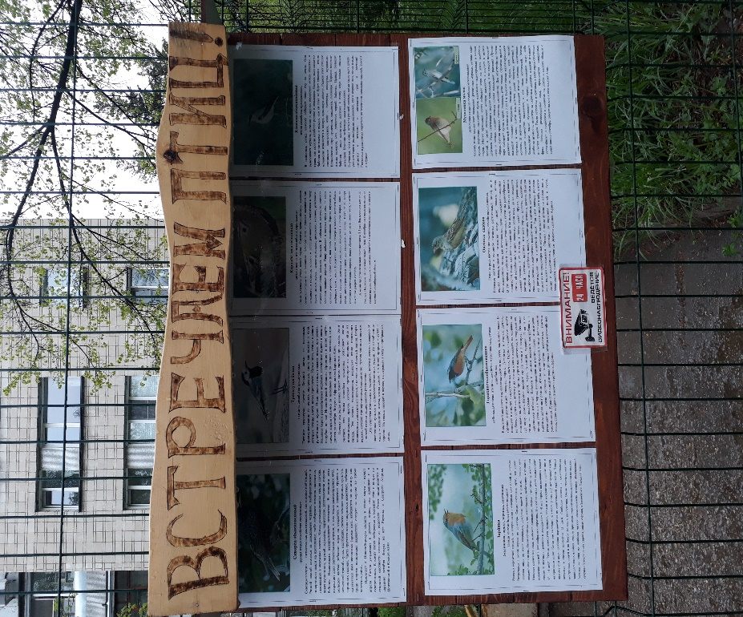
Рис. 5 Информационный стенд о птицах

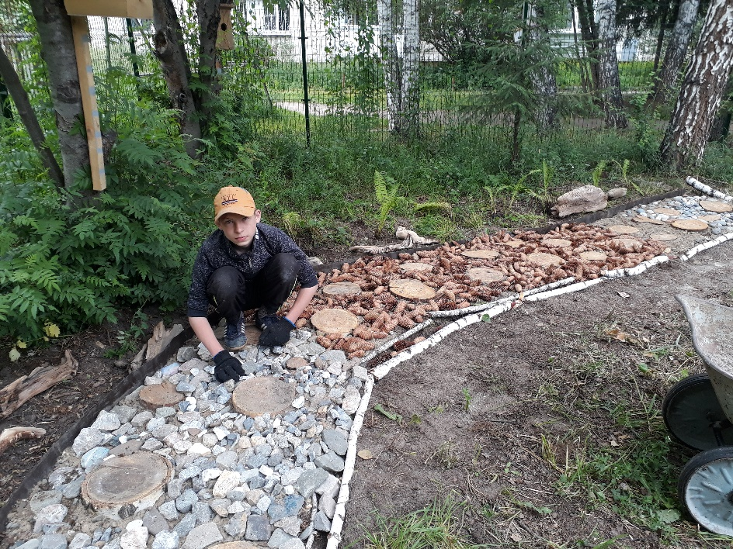
Рис.5 Устройство дорожки из природных материалов

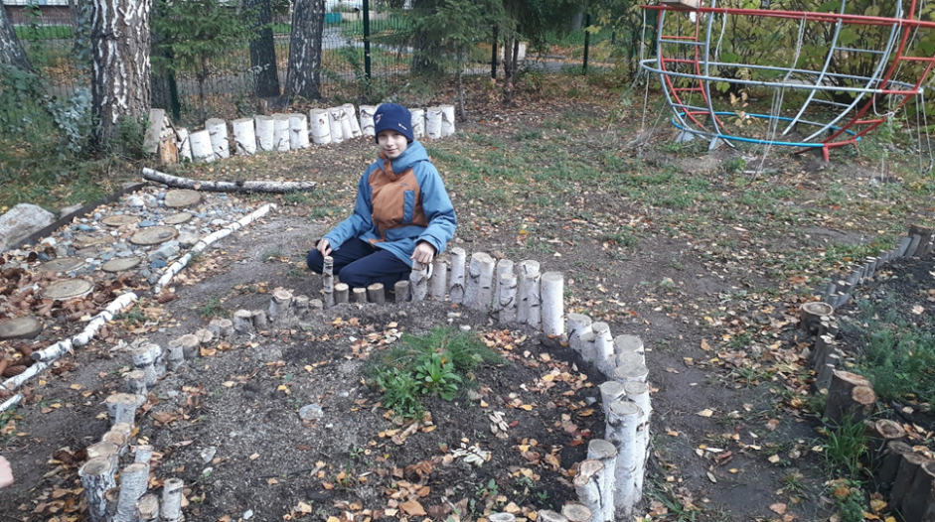
Рис.6. Клумба первоцветов
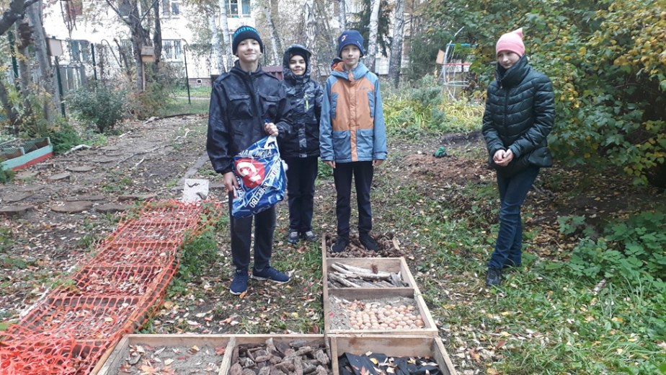
Рис.7 Волонтеры на «Тропинке здоровья»

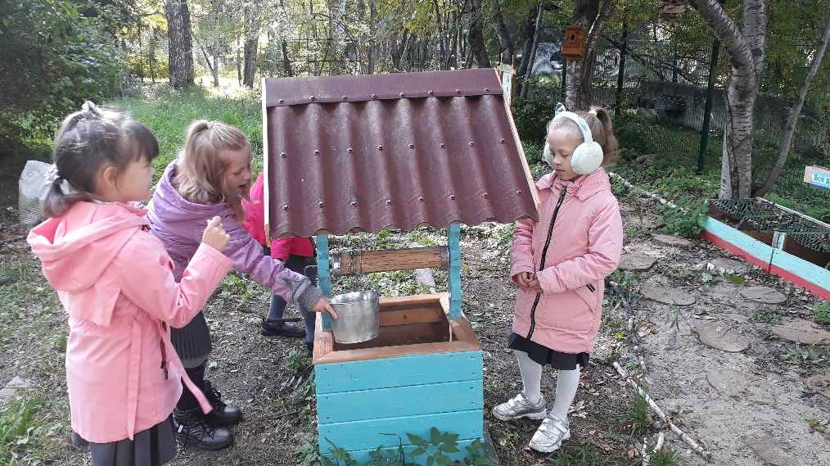
Рис.8 Игровое занятие на тропе

